DAFTAR PUSTAKA
Abdullah Nandiyah (2019). Mengenal anak berkebutuhan khusus: Jurnal Magistara, (1-10).
Aridiyah, et al. (2019). Faktor-faktor yang Mempengaruhi Kejadian Stunting Pada Anak Balita di Wilayah Pedesan dan Perkotaan (The Faktors Affecring Stunting on Toddlers in Rural and Urban Areas). Jurnal Pustaka Kesehatan, (3). https://doi.org/10.1007/s11746-013-2330-4.
Basri, et al. 2021. “Dietary Diversity, Dietary Patterns and Dietary Intake Are Associated with Stunted Children in Jeneponto District, Indonesia.” Gaceta Sanitaria 35: S483–86.
Das Salirawati. 2019. Percaya Diri, Keingintahuan, dan Berjiwa Wirausaha: Tiga Karakter Penting Bagi Peserta Didik. Jurnal Pendidikan Karakter, (Nomor II tahun 2). Hlm 218-219.
Frieda Mangunsong (2019). Psikologi dan Pendidikan Anak Berkebutuhan Khusus. Jakarta: Erlangga.
Icha Sammy Pratiwi , Maufur , Hanung Sudibyo (Kulon et al. 2022) Kulon, Debong, Kecamatan Tegal, Selatan Kota, and Tegal Tahun. 2022. "Seminar Nasional Bimbingan Dan Konseling 2022." 257-62.
Lauster, P. 2019. Test Kepribadian (terjemahan Cecilia, G. Sumekto). Yokyakarta. Kanisius, 9
Mardi Fitri, (2021). Faktor Penyebab Anak Berkebutuhan Khusus Dan Klafisikasi Abk. Bunayya: Jurnal Pendidikan Anak, 7(2), 40. https://doi.org/10.22373/bunayya.v7i2.10424
Muhamad Mutakin (2022). Rancang Bangun Sistem Informasi Pendataan dan Monitoring Tumbuh Kembang Anak sebagai Upaya Pencegahan Stunting Desa Kota Pari: Jurnal Nasional Teknologi computer 2 (4), 192-196.
Quamme and Iversen. 2022. “Prevalence of Child Stunting in Sub-Saharan Africa and Its Risk Factors.” Clinical Nutrition Open Science 42: 49–61.
Roediger, Taylor Hendrixson, and Manary. 2020. “A Roadmap to Reduce Stunting.” American Journal of Clinical Nutrition 112: 773S-776S.
Sandra Fikawati dkk (2023) Cegah Stunting itu Penting: Uwais Inspirasi Indonesia (1-10)
Singgih D. Gunarsa, Psikologi Untuk Membimbing, Jakarta: Libri PT BPK Gunung Mulia, 2018.
Sugiyono. 2019. Metode Penelitian Kuantitatif Kualitatif dan R&D. Bandung: ALFABETA.
Zulfriadi Tanjung & Sinta Huri Amelia. (2019). Menumbuhkan Kepercayaan Diri Siswa. JRTI (Jurnal Riset Tindakan Indonesia), 2(2), 2-4. https://doi.org/10.29210/3003205000
Triningtyas, D. A. (2020). Studi Kasus Tentang Rasa Percaya Diri, Faktor Penyebabnya Dan Upaya Memperbaiki Dengan Menggunakan Konseling Individual. Counsellia: Jurnal Bimbingan Dan Konseling, 3(21). https://doi.org/10.25273/counsellia.v3i1.239
Tri S. Mildawani MA (2018) Membangun kepercayaan diri. Jakarta Timur: Lestari Kiranatama.
WHO. 2014. Global Nutrition Targets 2025 Stunting Policy Brief. Switzerland
Yamin (2022). Metodologi Penelitian: Global Eskekutif Teknologi (156).
Yanti, dkk. (2020). Faktor Penyebab Stunting Pada Anak: Tinjauan Literatur. REAL in Nursing Journal, 3(1-10). https://doi.org/10.32883/rnj.v3i1.447

LAMPIRAN

Lampiran 1
Profil Sumber Data
        - Data Primer
Nama: MP
Agama: Islam
Tempat, tanggal lahir: Tegal, 7 Mei 2008
Anak ke: 1
Jenis kelamin: Perempuan
Alamat: Jln. Sultan Hasanudin gang ujung pandang tunon
Asal sekolah: SMP N 19 Tegal

        - Data Sekunder 1
Nama Ibu: N
Nama Ayah: C (alm)
Jenis kelamin: Perempuan
Tempat/tanggal lahir: Tegal, 27 Januari 1984
Agama: Islam
Pekerjaan: Pedagang
Alamat: Jln. Sultan Hasanudin gang ujung pandang tunon

        - Data Sekunder 2
Nama: Drs. Sugeng Edi W
Pekerjaan: PNS Guru BK di SMP 19 Tegal
Jenis Kelamin: Laki-laki
Agama: Islam

Lampiran 2
Pedoman Wawancara Data Primer
No | Responden | Butir Pertanyaan
1 | Anak Berkebutuhan Khusus (Stunting) | - Bagaimana tanggapan anda mengenai teman-teman di sekolah?  - Apakah anda bisa mengikuti pembelajaran sehari-hari di kelas?  - Bagaimana hubungan anda dengan teman-teman di kelas?  - Apa anda merasa percaya diri saat bergaul dengan teman anda?  - Anda ingin melanjutkan sekolah lebih lanjut, lalu apakah anda memiliki kepercayaan diri untuk melanjutkan kejenjang sekolah yang lebih tinggi?

2 | Guru BK SMP N 19 Tegal | - Bagaimana menurut tanggapan anda mengenai anak berkebutuhan khusus (stunting) yang ada di kelas 9D?  - Apakah anak tersebut memiliki kepercayaan diri yang cukup?  - Bagaimana pergaulan anak tersebut dengan teman di kelasnya?  - Bagaimana cara anda agar membangun kepercayaan diri kepada anak tersebut?  - Bagaimana anak tersebut berkomunikasi dengan semua guru yang ada di sekolah ini?

3. | Orang tua/Ibu dari anak Stunting | - Bagaimana anak anda bersosialisasi di lingkungan rumah?  - Apakah anda mengetahui tentang permasalahan yang terjadi pada anak anda di sekolah?  - Bagaimana perasaan anda setelah mengetahui anda memiliki anak yang spesial?  - Bagaimana respon tetangga waktu anda pertama kali mengenalkan anak anda?  - Berbicara mengenai orang tua, apa saran anda untuk orang tua yang memiliki anak special diluaran sana?
Lampiran 3
- Hasil wawancara dengan data primer
- Pertemuan Pertama dengan responden stunting
Pada pertemuan pertama peneliti melakukan wawancara sesuai kesepakatan sebelumnya. Wawancara diadakan di kantin sekolah dengan suasana yang nyaman kurang lebih 30 menit. Berikut dialognya:
DR : Assalamualaikum wr wb

MP : Waalaikumsalam kak
DR : Sebelumnya perkenalkan nama saya Dwi Rizka
Novitaningrum, saya dari kampus Universitas Pancasakti Tegal/UPS kamu bisa panggil saya mba Rizka/Kak Rizka senyamannya kamu saja.
MP : Iya kak Rizka
DR : Sebelumnya boleh perkenalkan diri kamu dulu
MP : Saya Melani Putri kak, biasa di panggil Melani
DR : Baik melani, apakah kakak boleh tanya-tanya sama kamu?
MP : Boleh kak
DR : Sebelumnya kalo boleh kakak tau kamu berapa bersaudara?
MP : Saya anak satu-satunya kak
DR : Pekerjaan orang tua kamu itu apa mel?
MP : Ayah saya sudah meninggal kak, dan ibu saya berjualan
rujak di depan rumah.
DR : Kalo boleh tau ibu berjualan sejak kapan mel?
MP : Sejak ayah saya meninggal kak
DR : Kakak ikut berbelasungkawa yah mel, kamu harus jadi anak
yang kuat biar ibu Bangga sama kamu.
MP : Iyah kak
DR : Iya udah mungkin kita akhiri saja perbincangan hari ini mel,
Maaf kalo kakak udah ganggu waktu kamu.

MP : Iyah kak gapapa
Konselor bertanya terus menerus bertanya dengan maksud mengetahui penyabab permasalahan anak tersebut. Konselor juga sedikit memberikan empati agar responden merasa aman dan nyaman saat bercerita tentang permsalahannya.

- Pertemuan Kedua dengan responden stunting
Konselor memancing responden untuk terbuka kepada konselor, keterbukaan itu yang dapat membuat konselor mengetahui permasalahan responden lebih mendalam agar dapat membantu responden menyelesaikan permasalahannya dan mencari jalan keluar yang padahal responden itu sendiri yang akan memutuskan (megambil) jalan keluarnya. Sehingga tercipta dialog sebagai berikut
DR : Gimana mel kabar kamu?
MP : Baik kak
DR : Syukur kalo baik, udah makan?
MP : Udah kak tadi pas istirahat
DR : Ohh, Beli makan sama temen apa sendirian mel?
MP : Sendirian kak hehehe
DR : Kakak mau tanya-tanya lagi boleh?
MP : Boleh kak
DR : Mel kamu ada keniatan buat lanjut sekolah ga sih?
MP : Sebenarnya ada kak cuman kan ibu saya ga ada biayanya,

DR : Terus habis lulus dari smp tujuan kamu mau gimana?
MP : Saya mau kerja kak, buat bantu-bantu ibu
DR : Kerja dimana mel?
MP : Mungkin di pasar kak
DR : Terus gimana dengan cita-cita kamu yang ingin lanjut sekolah?
MP : Mungkin nanti saya ikut kejar paket kak
DR : Setau kakak kejar paket itu malah biayanya besar loh mel
MP : Masa sih kak hehehe
DR : Iyah kayanya sih bayar hehehe, mending sekolah negri aja
mel cuman bayar seragam dan nanti kan ada beasiswa mungkin
kamu, bisa ikut beasiswa itu biar sekolahnya gratis
MP : Hehe iya kak nanti saja, aku ini mau kerja dulu kak biar bisa bantu
DR : Iya mel, kamu harus bisa lanjut sekolah biar masa depan
kamu enak, kalo missal kamu lulusan sma kan masih bisa kerja di pt
atau dimana selain di pasar
MP : Iya kak hehe, kakak masih ada yang mau di tanyain? Soalnya udah
bel masuk kak
DR : Sebenarnya masih ada, tapi gampang nanti lagi aja, yaudah kamu
masuk ke kelas mel, makasih ya
MP : Iya kak sama-sama

- Pertemuan Ketiga
Pada pertemuan ketiga dengan responden stunitng, guru konselor memberikan penguatan dan responden menyimpulkan kegiatan yang telah dilakukan, kemudian konselor memberikan motivasi agar responden menghilangkan rasa takutnya dan dapat membangun rasa percaya dirinya
DR : Kamu kalo di kelas banyak temannya mel?
MP : Ga banyak kak, paling cuman 1/2 orang doang
DR : Emang yang lain ga mau main bareng kamu?
MP : Ngga kak hehe
DR : Kamu sering di buliy yah?
MP : Iyah kak aku sering di ledekin
DR : Tapi kalo dari temen ga pernah buliy pake fisik kan?
MP : Maksudnya gimana kak heheh
DR : Hehehe, maksud kakak kamu ga pernah di pukul sama temen kamu
kan? Kaya Jambak rambut, jiwit, mukul intinya yang pake fisik
MP : Pernah banget kak
DR : Wah yang benar? Itu teman cewe atau cowo yang mukul?
MP : Cowo kak
DR : Terus kamu di apain?
MP : Yaa di jambak kak, terus di gebug kak

DR : Terus kamu gimana? Lapor ke guru bk/wali kelas ga?
MP : Aku ga lapor ke siapa-siapa kak soalnya aku takut
DR : Lain kali kalo ada yang kaya gitu kamu harus berani lapor ke guru
BK jangan takut kamu ga salah
MP : Iya kak

- Hasil Wawancara dengan data sekunder 1
DR : Maaf apakah saya mengganggu waktu ibu? Saya ingin bertanya
dengan ibu
N : Iyah mba tidak mengganggu, gimana?
DR : Menurut ibu bagaimana cara anak ibu dalam bersosialisasi dengan
temannya?
N : Anak saya tidak memiliki teman mba, punya teman cuman
beberapa doang itupun di sekolah, kalo dirumah saya jarang
melihatnya main dengan temannya, ia lebih suka di rumah
membantu saya jualan dan bermain hp.
DR : Lalu apakah ibu menngetahui permaslahan yang terjadi pada anak
ibu?
N : Yang saya tahu itu melani cuman ga punya teman banyak
DR : Dari yang saya lihat melani ini memiliki kurang rasa percaya diri
bu, apakah ibu mengetahui itu?

N : Iya mba, saya selalu bilang, jangan di pikirin orang lain mau
ngomong apa, yang penting kamu selalu percaya diri
DR : Terus bagaiman perassaan ibu sewaktu tau kalo melani anak yang
special?
N : Saya bersykur mba melani lahir, kondisi nya seperti itu karna factor
bawaan dari bapaknya mba dan mengalmi kurang gizi waktu melani
umur 5 bulan,
DR : Oh, itu waktu umur 5 bulan gizinya menurun apa gimana bu?
N : Iya mba sewaktu melani umur 5 bulan gizinya menurun drastis
DR : Lalu bagaimana tanggapan tetangga tentang melani bu?
N : Saya tidak mendengarkan tanggapan tetangga tentang anak saya
mba, jadi ga tak ambil pusing
DR : Bagaimana sih cara ibu memberitahu kalo missal melani sering di
ledek sama temennya yang membuat melani tidak punya rasa percaya diri?
N : Iya saya memberitahu kamu itu harus pede, jangan dengerin kata
orang lain yang penting kamu ga merugikan orang lain, gitu sih mba paling

- Hasil Wawancara dengan data sekunder 2
Peneliti : Maaf pak mau tanya mengenai peserta didik di kelas 9d yang mengalami kondisi stunting apakah boleh?
Guru BK : Boleh mba, gimana apa ada masalah dengan anak tersebut?
Peneliti : Tidak ada pak hehehe, saya tertarik ingin meneliti tentang kondisi anak tersebut, apakah ia memiliki rasa malu atau tidak percaya diri pada saat di sekolah?
Guru BK : Melani mba? Anak itu sebenarnya sedikit bandel mba, dia sering bolos sekolah kok mba, kalo di kelas emang dia pendiam mungkin merasa minder dengan teman yang lainnya karna keadaan fisiknya yang berbeda, yang saya lihat dia memang kurang memiliki rasa percaya diri untuk bersosialisasi di lingkungan sekolah, makanya dia hanya memiliki teman sedikit.
Peneliti : Lalu bagaimana dalam hal pembelajaran apakah dia nilainya jelek atau bagus pak?
Guru BK : Standar sih mba, mungkin karna kondisi tubuhnya yang begitu jadi mempengaruhi daya kerja otaknya mba

Lampiran 3
Kisi-kisi Pedoman Observasi
No | Variabel | Aspek | Indikator
1. | Anak Stunting | Penyebab anak mengalami kondisi stunting | a. Sikap anak dalam menyelesaikan permasalahan yang di hadapi oleh anak stunting dalam keadaan tubuh yang berbeda dari teman sebayanya  b. Dampak anak yang mengalami kondisi stunting  c. Pengaruh dari lingkungan keluarga

2. | Membangun Kepercayaan Diri | Cara membangun kepercayaan diri | - Tidak memiliki sikap optimis  - Memiliki mental yang rendah  - Tidak mampu menyesuaikan diri  - Berganntung pada orang lain  - Tidak dapat memanfatkan kelebihan

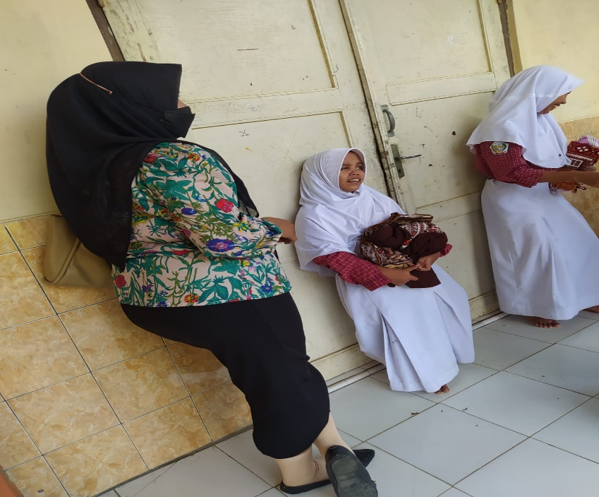
Dokumentasi wawancara

